阳极焊接技术要求

2023年 2 月

一、 总则
1.1本技术条件仅适用于广西百矿铝业有限公司阳极组装车间阳极导杆组的焊接，它包括该导杆焊接的技术方法和工艺要求，焊接过程中的矫正，直至验收最终交付使用等方面的技术条件。
1.2本技术条件提出的焊接技术方法和要求，是对焊接过程中可能出现的热应力受力不均致导杆发生歪斜的情况进行预防，并对焊接的技术细节做出了规定，是充分按照导杆爆炸焊片的性能要求而做出的合理的焊接技术要点。
1.3本技术条件提出的是最低限度的技术要求，并未对一切技术细节做出规定，也未充分引述有关标准、规程和规范的条文。本技术条件所使用的标准如与投标方所执行的标准水平不一致时，按较高标准执行。如果本技术条件与现行使用的有关国家标准以及颁布标准有明显抵触的条文，投标方应及时书面通知招标方进行解决。
1.4如果投标方没有以书面方式对本技术条件的条文提出异议，招标方将认为投标方提供的产品完全符合本技术条件的要求。
1.5投标方有责任对本技术条件中的技术条款提出补充。
二、技术条件内容及要求
2.1 钢爪组与钢铝爆炸焊片焊接内容及要求：
2.1.1检查放置钢爪组的地面无杂物，水平面一致（需用水平仪测量）。
2.1.2放置好钢爪组后，在顶梁上用水平仪进行检查钢爪组的水平线是否一致，不一致则进行调整直至水平一致。
2.1.3钢爪组铝导杆焊接架地面平整、无杂物，水平面一致（需用水平仪测量）；上下固定架与地面垂直。
2.1.4 在钢爪横梁中间开平坡口，钢爪横梁中间坡口深度≥30mm，高度≥22mm。焊接新的铝钢爆炸焊片必须正对钢爪横梁中心。（见图）
2.1.5割除旧铝钢爆炸焊片后，必须对钢爪横梁中间铝钢爆炸焊片焊接位置进行打磨，确保焊接位置光滑平整。
2.1.6钢爪组顶梁坡口打磨好后，把爆炸焊片放置于坡口上，并用水平仪在爆炸焊片上测量水平一致后（如水平不一致需重新调整直至水平一致），在坡口两侧用点焊的方式把爆炸焊片固定，再次用水平仪在爆炸焊片上进行水平测量，水平一致后把爆炸焊片焊接牢固（如水平不一致需重新调整直至水平一致后才能进行焊接工作）。（图2）
图1钢爪组顶梁坡口截面图：
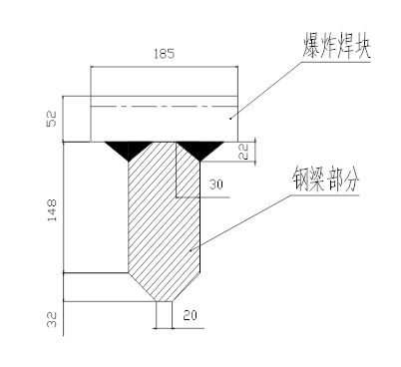
图2 钢爪组截面图：
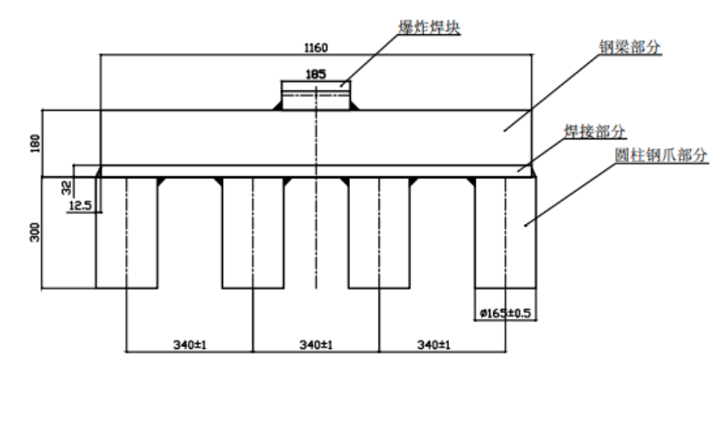
2.2钢铝爆炸焊片与阳极导杆焊接内容及要求：
2.2.1将钢爪组放置到固定架后，用水平仪分别在顶梁和爆炸焊片上进行水平测量，还需对钢爪组进行垂直测量，水平垂直无误后把铝导杆放置在爆炸焊片上方中心位置并固定，用垂直仪测量铝导杆各面与爆炸焊片是否垂直，不垂直则需调整直至垂直为止，且需保证周边误差＜2mm，铝导杆底部与钢铝爆炸焊片接触良好，缝隙不应大于1mm。铝导杆底部倒角为30*45°（见图3）。
2.2.2以八个工件为一组制作焊接模，每一个工件分A、B、C、D面，A与C相对，B与D相对，先焊A面，且只能焊一道，八个工件的A面施焊后再回到第一个工件对C面（即与A相对的面）施焊（见图4），八个工件C面施焊后回到第一个工件对B面施焊，八个工件的B面均施焊后再回到第一个工件对D面施焊，直至八个工件的D面都施焊后为一个循环。即施焊顺序：1A→2A....→8A, →1C→2C....→8C, →1B→2B....→8B, →1D→2D....→8D , 重复上述步骤直至满焊（里面填满，最外层焊四道）。焊接过程中需保证焊接电流强度，电流在300~350A之间，刚开始施焊时，速度稍微慢一点，使导杆和爆炸块预热。根据爆炸焊片的特性，防止爆炸焊片脱焊或翘边，在正常施焊过程中，焊接板的温度控制在150℃以下，要按照所定的焊接顺序施焊，以保证第八个工件施焊后，第一个工件焊板的温度足够低，正常在70℃以下，且焊接时一次一道的施焊长度不宜超过150mm，焊板周边3~5mm处不宜施焊。焊缝内部要求焊透饱满，熔合良好，不允许有裂纹、气孔、砂眼、夹渣、裂纹，焊缝高度≥32mm。
图3 铝导杆坡口截面图：

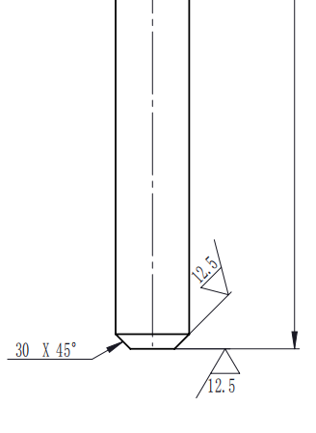图4焊接顺序图 ：
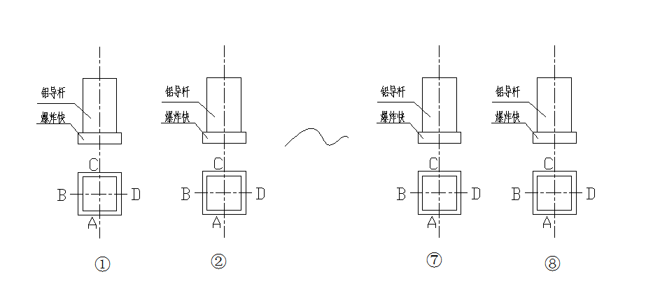
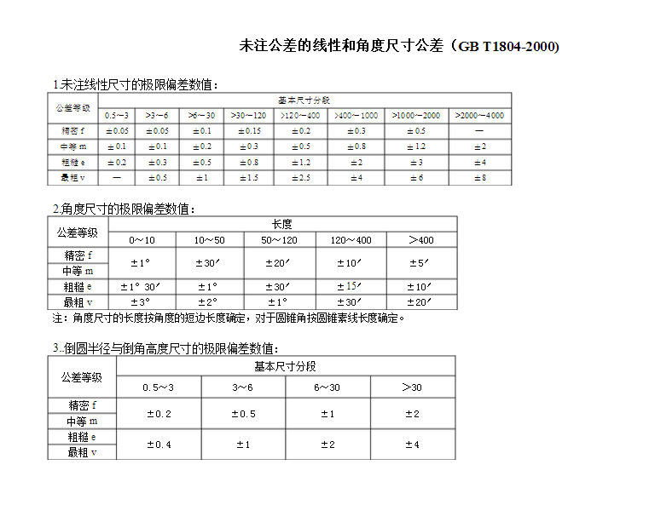

一般公差未注公差的线性和角度尺寸的公差》未注公差的线性和角度尺寸公(GBT1804-2000)1未必性尺寸的极限偏差数值3 一倒圆半径与倒角高度尺寸的极限

四、其它要求
4.1本项目合同生效后，投标方人员需严格按照协议内容及图纸要求进行施焊作业，焊接过程中要保持导杆与钢爪组垂直，用水平仪进行测量，在焊接时需使用对称焊接方法，以免因热力受力不均导杆发生歪斜。
4.2焊接处要求平滑，不得有气孔、夹渣、裂纹等焊接缺陷。产品合格率需保证在99%及以上。
五、执行标准及规范
施工及验收应遵循国家现行的最新相应标准 、规范，并满足国家有关标准、法律、法规。应包括但不局限于下列的有关标准和规范：
GB985-2008 《焊缝坡口的基本形式与尺寸》
GB 50586-2010 《铝母线焊接工程施工及验收规范》
GB 50583-2013 《轻金属冶炼机械设备安装工程质量验收规范》
GB/T 1804-2000 《一般公差未注公差的线性和角度尺寸的公差》
GB985-2008：焊缝坡口的基本形式与尺寸
GBT12467.1〜12467.4—1998：焊接质量要求
GB 50586-2010：铝母线焊接工程施工及验收规范
六、性能保证及验收
6.1 招标方有权对投标方焊接施工进行过程监控，如遇异常情况立即提醒（如发现有维修质量问题，安全措施不到位等）。
6.2 投标方焊接的阳极导杆，招标方按阳极导杆焊接项目进行验收，验收出现焊接质量问题，投标方应无条件返工并承担返工所产生的所有费用。
6.3 铝导杆与爆炸焊片焊接、钢爪头与钢爪横梁焊接项目质保期使用要求，能在电解槽中使用3个周期（一个周期32天〜34天）。

